

Конкурсное задание
Регионального чемпионата

Компетенция:
14J. Обслуживание авиационной техники
(Юниоры)

WSR 2020 RC RU 14 BDE V1.0

Конкурсное задание включает в себя:
1. Формы участия в конкурсе
2. Задание для конкурса
3. Модули задания и необходимое время
4. Критерии оценки
5. Необходимые приложения
Количество часов на выполнение задания: 7 ч.

1. ФОРМЫ УЧАСТИЯ В КОНКУРСЕ
Индивидуальный конкурс

2. ЗАДАНИЕ ДЛЯ КОНКУРСА
Конкурсное задание для проведения Регионального чемпионата возрастной группы 14-16 лет по компетенции «Обслуживание авиационной техники» является закрытым. В данном документе прописаны задачи, которые будут решать участники в рамках Регионального чемпионата.
В процессе выполнения задания участники выполняют реальные производственные задачи по обслуживанию авиационной техники.
Конкурсное задание включает 3 модуля. Каждый выполненный модуль оценивается отдельно. Участники соревнований получают Конкурсное задание, документацию необходимую для выполнения задания (чертежи, схемы, техническую и производственную документацию при необходимости), обобщенную схему оценки.
В процессе выполнения задания конкурсант должен изготовить детали из листового металла, выполнить сборку деталей, выполнить осмотр и проверку технического состояния авиационного двигателя, выполнить работы по сборке и монтажу электрической схемы на ВС. Использовать при работе Руководства по технической и летной эксплуатации, так же инструкции производителя. Соблюдать требования ОТ и ТБ.

3. МОДУЛИ ЗАДАНИЯ И НЕОБХОДИМОЕ ВРЕМЯ

Модули Конкурсного задания независимы, участники выполняют задания согласно жеребьевке и графику. Модули и время для одного Конкурсанта сведены в таблице 1.

Таблица 1
№ п/п | Наименование модуля | Рабочее время | Время на задание
 | Модуль B  Осмотр и ремонт элементов конструкции ВС из цветных металлов | По графику | 3 часа
 | Модуль D  Обслуживание механических компонентов и систем ВС | По графику | 2 часа
 | Модуль E  Обслуживание и ремонт компонентов систем АиРЭО | По графику | 2 часа

Модуль B
Осмотр и ремонт элементов конструкции ВС из цветных металлов
Конкурсант изготавливает детали из листового металла, для последующей сборки или ремонта элементов конструкции планера ВС. Конкурсант выполняет эскизы и расчеты, определяет параметры и тип крепежа. Конкурсант должен выполнить обработку деталей и гибку с высокой степенью точности, установить крепежные элементы, работать с контрольно-измерительным инструментом разных систем измерения. При выполнении работ, конкурсант должен строго соблюдать требования, изложенные в эксплуатационно-технической и конструкторской документации ВС.

Модуль D Обслуживание механических компонентов и систем ВС
Конкурсант должен произвести демонтаж монтаж элементов, провести осмотр с помощью бароскопа камеры сгорания (лопаток) двигателя. Конкурсант должен знать и соблюдать правила выполнения стандартных процедур. При обнаружении дефекта, должен заполнить соответствующую документацию. Конкурсант должен выполнять работу согласно Руководству по техническому обслуживанию и эксплуатации ВС. По окончании работ конкурсант должен убрать рабочее место и сдать заполненную документацию.
Модуль Е. Обслуживание и ремонт компонентов систем АиРЭО
Конкурсант решает производственную задачу по использованию в электроцепи компонентов с разными напряжениями, сопротивлением и силой тока, выполняет работы по сборке, монтажу электрической цепи. Конкурсант должен знать и выполнять стандартизированные технологические процессы, применяемые при сборке и монтаже компонентов электрической цепи. Уметь пользоваться инструментами и оборудованием для сборки и монтажа компонентов электрической цепи. При выполнении Конкурсного задания, конкурсант должен четко соблюдать требования Руководства по эксплуатации, и другой документации производителя.

4. Критерии оценки
В данном разделе определены критерии оценки и количество начисляемых баллов указаны в Таблице 2.
Таблица 2.
Раздел | Критерий | Оценка
Раздел | Критерий | Судейская | Объективная | Общая
B | Осмотр и ремонт элементов конструкции ВС из цветных металлов | 1,0 | 18,0 | 19,0
D | Обслуживание механических компонентов и систем ВС | 1,0 | 14,0 | 15,0
E | Обслуживание и ремонт компонентов систем АиРЭО | 1,0 | 16,5 | 17,5
Итого = |  |  |  | 51,5

5. Приложения к заданию

В данном разделе приведены основные чертежи, фото, эскизы необходимые для визуального понимания задания.
Приложение №1 (чертёж кронштейна)
Приложение №2 (электрическая схема принципиальная и монтажная)
Приложение №3 (дефектная ведомость, двигатель)

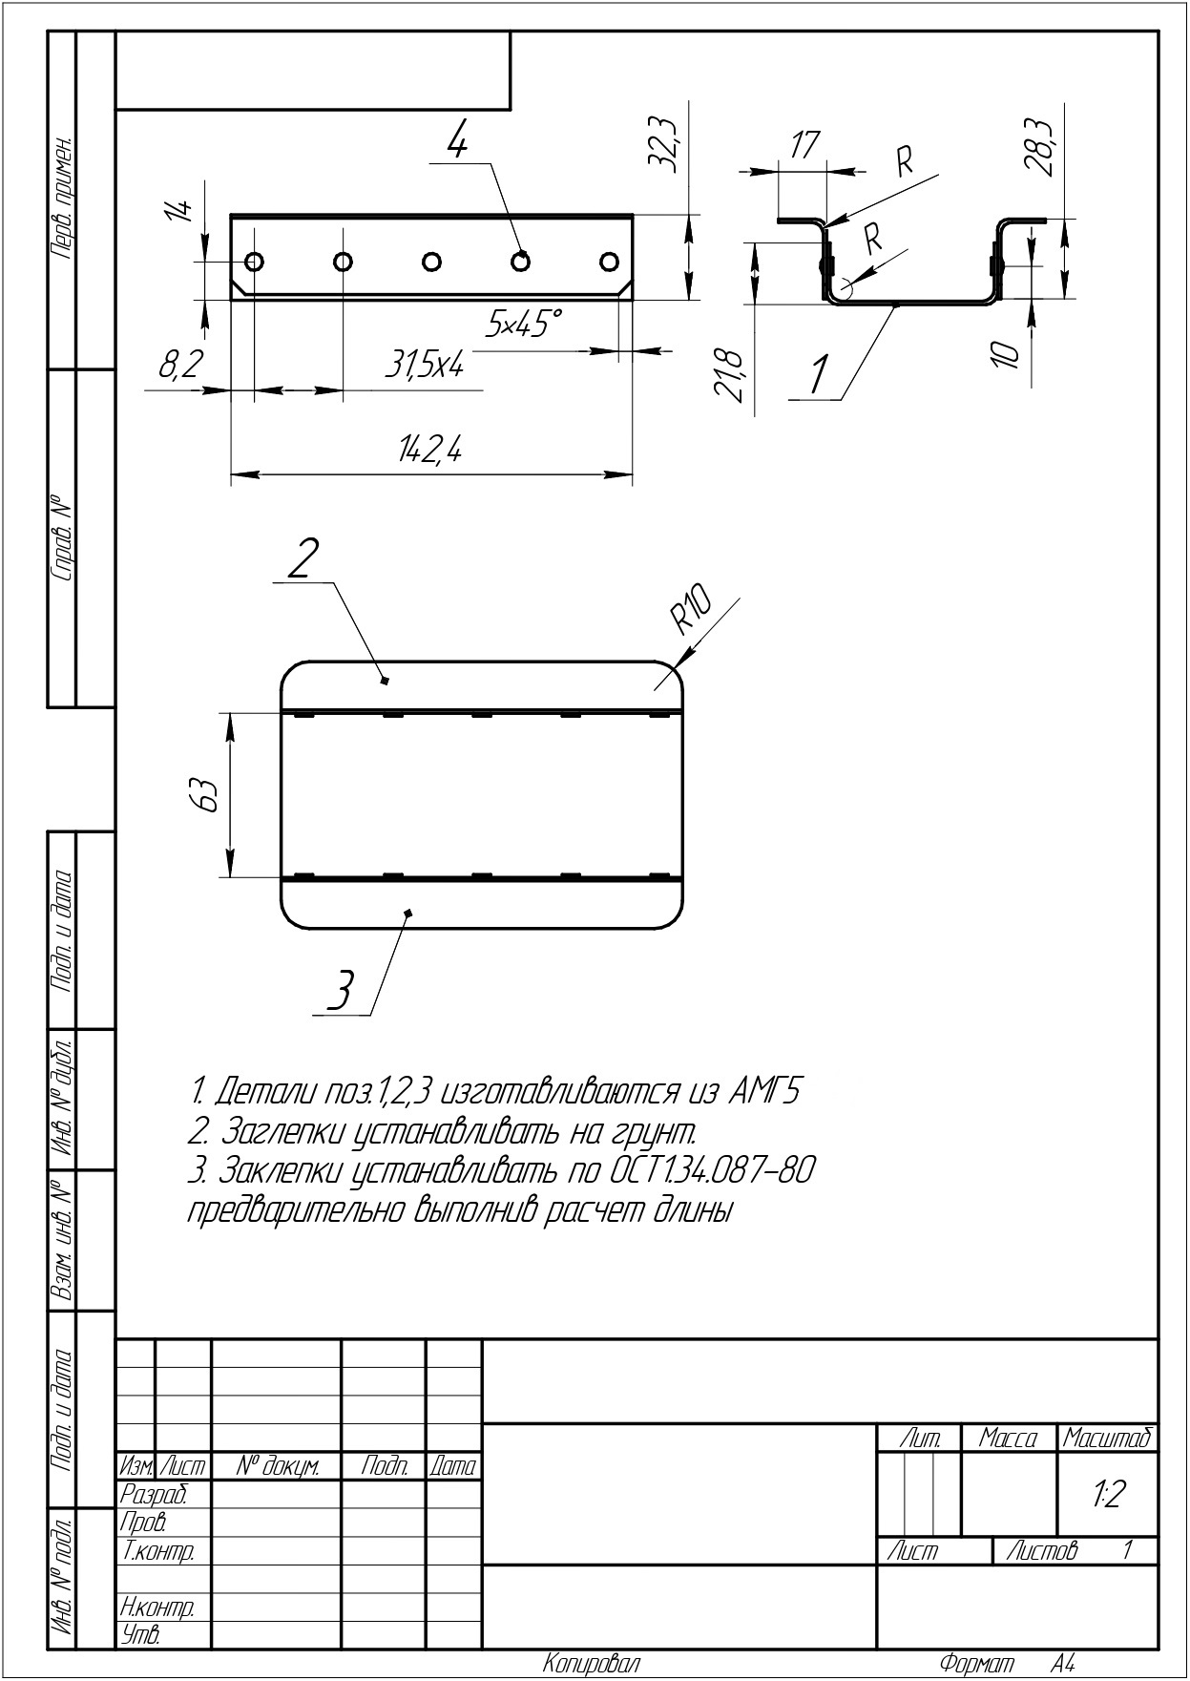
Приложение 1

Приложение 2
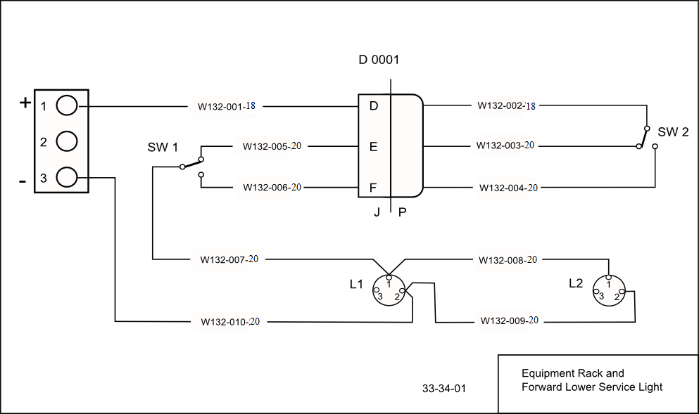
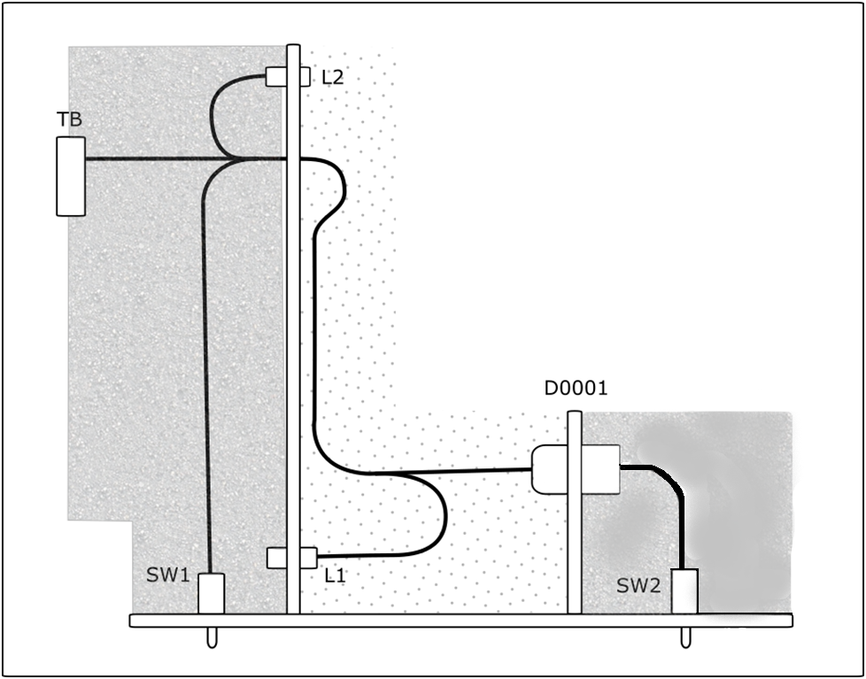

Приложение 3
Дефектная ведомость осмотра
Участник №______________ Дата осмотра________________
Изделие____________ Номер (шифр) __________ Дата: выпуска ____________
Описание внешних проявлений дефектов:
время | Характеристика дефекта |  |  |  | Подпись
ВРЕМЯ:  Начала осмотра_________  Окончания осмотра______ |  | Подпись участника | ПРИНЯЛ ЭКСПЕРТ | ДАТА,ВРЕМЯ

